**География**  **пәні бойынша 9 - сынып оқушысының өзіндік жұмысының жоспары**

**IV тоқсан**

**Күні: 20.04.2020**

**Сабақтың нөмірі:** 5

**Сабақтың тақырыбы:** §54,55 Қазақстанның экономикалық аудандарының шаруашылық салалары мен мамандануы

**Мақсаты:** Бұл сабақта оқушылар Қазақстан шаруашылығы салаларын жоспар бойынша сипаттайды. Қазақстанның экономикалық аудандарының шаруашылық салаларын анықтап, мамандануын түсіндіреді

**Қысқаша конспект**

**Аудандастыру** – аумақты бір-бірінен өзгеше белгілері бойынша ерекшеле-нетін аудандарға бөлу. Табиғи аумақ-тарды, ресурстық және шаруашылық жағдайларының жиынтығының ұқсастығы мен айырмашылық деңгейлері бойынша жекелеген аудандарға бөлу – экономикалық-географиялық аудандастыру.

**Қазақстанның экономикалық аудандары**

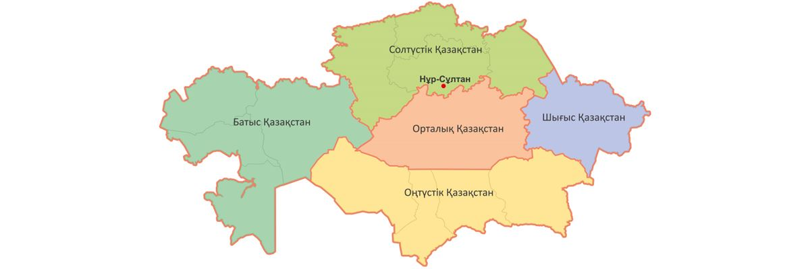

  ​**Солтүстік Қазақстан** – – еліміздегі ең басты астық қой-масы, сарқылмас астық беретін облыс. Ауылшаруа-шылық пен өнеркәсіп дамыған. Аумағынан теміржол және өзен жолдары өтеді. Жер қойнауы тас және қоңыр көмірге, темір және мыс кендеріне, бокситтерге, алтынға бай. Отын-энергетикалық, тау-кен өндірісі салалары, мәшине жасау дамыған, мұнай өңдеу кәсіпорындары, ферроқорытпа, алюминий, көлік құралдары кәсіпорындары орналасқан. Аудан экономикасында агроөнеркәсіптік кешен маңызды орын алады. Егістік ауданының 3/4-іне дәнді дақылдар егіледі. Аудан – техникалық дақылдардың негізгі өндірушісі. Азық-түлік өнеркәсібі дамыған.

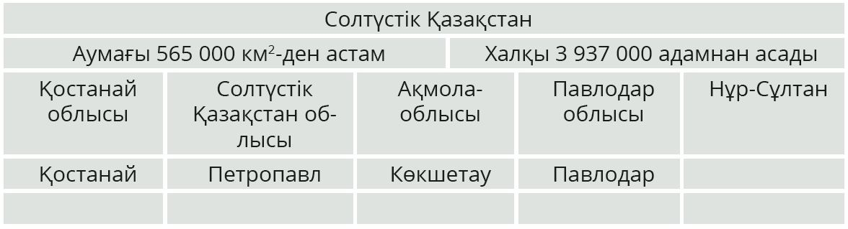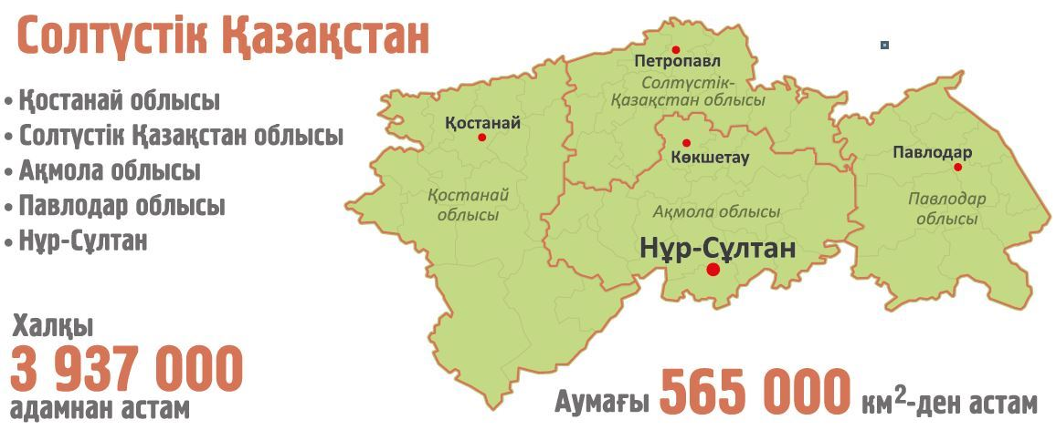

**Батыс Қазақстан**--Мұнай мен газ, хромиттер, марганец, никель, мыс секілді тағы басқа кенді және кенсіз қазбалардың 50 түрінің мыңға тарта кен орындары ашылған. Мұнай-газ химиясы және балық өңдеу өндірістері жетекші орында тұр.  
   ​Сонымен қатар мұнай және рентген жабдықтарын, ферроқорытпа, минералдық тыңайтқыштар шығару жолға қойылған. Ауданның экономикасының игерілуі мен дамуына белсенді түрде шетелдік инвестициялар тартылады. Бірқатар ірі бірлескен кәсіпорындар құрылған.

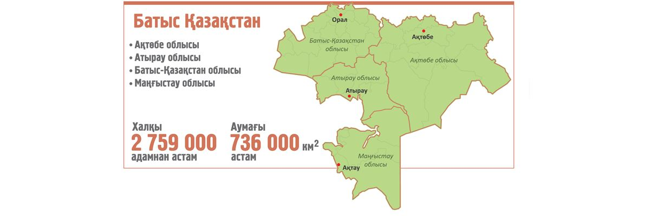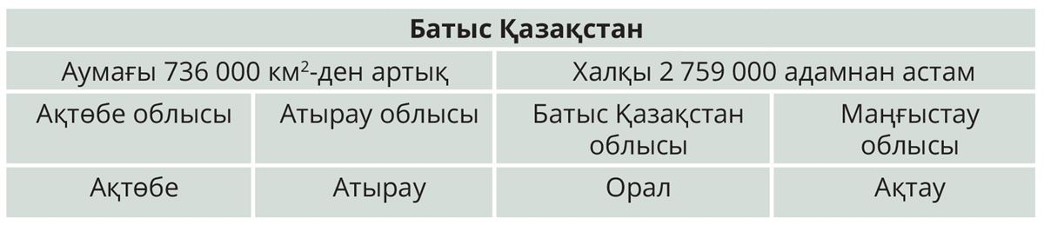

**Шығыс Қазақстан** --Табиғи ресурстар алуан түрлі және жер бедеріне, топырағы, өсімдік өсуі мен климаттық зоналарына сәйкес көлбеу жатады.  
   ​Еліміздің орман қорының жартысына дерлігі осында орналасқан. Жер қойнауы полиметалл, қалайы-вольфрамды және ванадий кендеріне бай. Шаруашылығының басты саласы – өнеркәсіп. Оның құрамында түсті металлургия, мәшине жасау, аспаптар мен конденсаторлар шығару, электр энергетикасы, химия және ағаш өңдеу өнеркәсіптері дамыған.

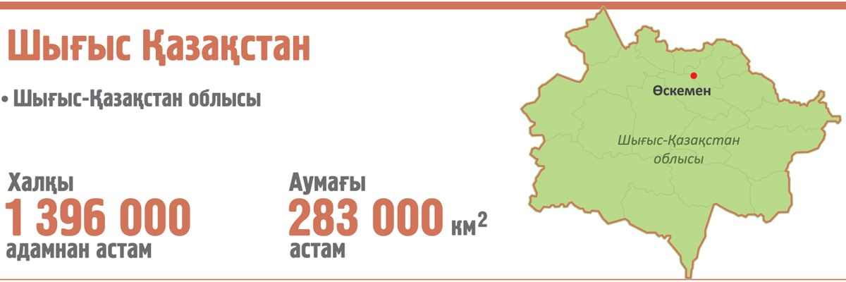 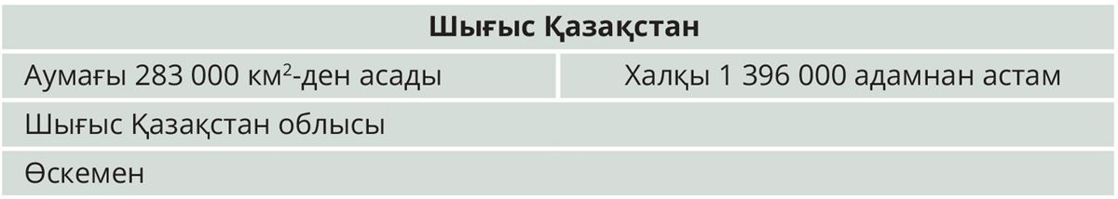

**Орталық Қазақстан** – табиғи байлықтардың қоймасы. Орталық Қазақстанның экономикасының негізіне қара және түсті металлургия, мәшине жасау, малшаруашылығы жатады. Мұнда көмір өндірісі мен химия өнеркәсіптері, қара және түсті металлургиясы, мәшине жасау, құрылыс индустриясының орталықтары орналасқан.

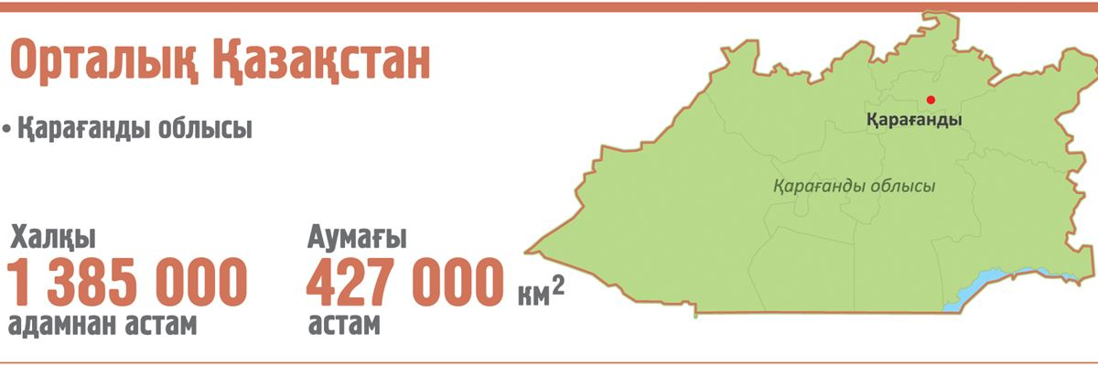 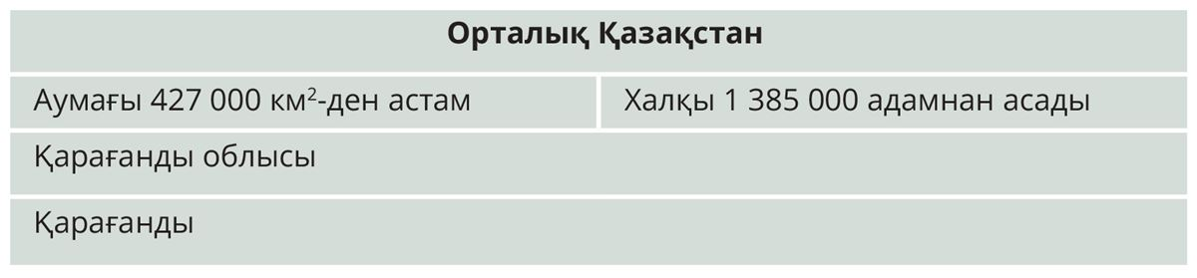

**Оңтүстік Қазақстан**–суармалы егіншілік жолға қойылған басты аудан, бау-бақша шаруашылығы, жүзімшаруашылығы, мақта өсіру, қант қызылшасы, күріш өсіру дамыған. Ауылшаруашылығы негізінде азық-түлік және жеңіл өнеркәсіптің дамуы орын алған. Металлургия­лық, тау-кен химия, мәшине жасау, мұнай өндіру және мұнай өңдеу өнеркәсіптері де қарқынды түрде дамуда. Фосфорлы тыңайтқыштар мен фосфор тұздарын өндіру бойынша дүниежүзіндегі ірі кешен іске қосылған.

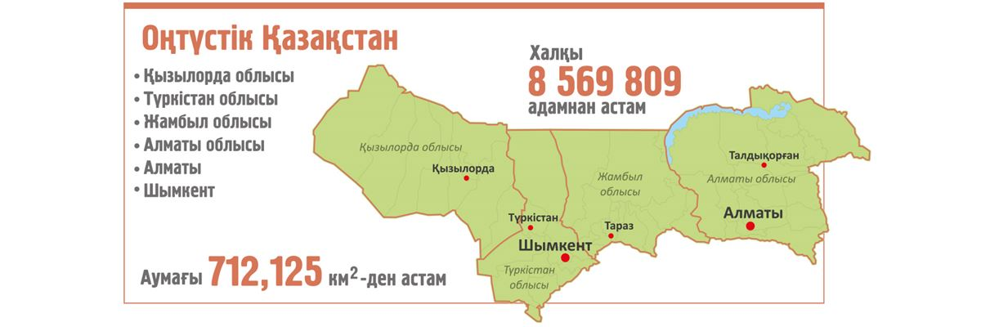 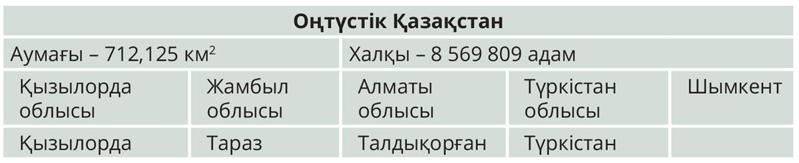

**Оқулық беттеріне, Интернет-ресурстарға сілтеме:** bilimland.kz, «Мектеп» баспасы

**1. Тапсырма**

1. 5 экономикалы ауданның облыс орталықтарын жазып шық.

* Батыс Қазақстан_____________________________________________________________
* Солтүстік Қазақстан__________________________________________________________
* Орталық Қазақстан___________________________________________________________
* Шығыс Қазақстан____________________________________________________________
* Оңтүстік Қазақстан___________________________________________________________

2.Табиғи аумақтарды, ресурстық және шаруашылық жағдайларының жиынтығының ұқсастығы мен айырмашылық деңгейлері бойынша жекелеген аудандарға бөлу қалай аталады?

**Кері байланыс: орындалған тапсырманы оқушы WhatsApp» мобильді қосымшасы арқылы жібереді.**

**География**  **пәні бойынша 9 - сынып оқушысының өзіндік жұмысының жоспары**

**IV тоқсан**

**Күні: 22.04.2020**

**Сабақтың нөмірі:** 6

**Сабақтың тақырыбы:** §56 Дүниежүзілік шаруашылықтың субъектілері

**Мақсаты:** Бұл сабақта оқушылар дүниежүзілік шаруашылықтың субъектілерін сипаттайды **Қысқаша конспект**

**Дүниежүзілік шаруашылық жүйесі** – дүниежүзі елдерінің ұлттық шаруашылықтарының жиынтығы. Дүниежүзілік шаруашылық жүйесі сыртқы сауда, капиталды сыртқа шығару, жұмыс күшінің көші-қоны, экономикалық келісімшарттар жасау, халықаралық экономикалық ұйымдарды құру, ғылыми-техникалық ақпарат алмасу сияқты өзара экономикалық байланыстар мен өзара қарым-қатынастардан тұрады.

Мемлекеттердің экономикалық даму деңгейін бағалау үшін:

* абсолютті және салыстырмалы жалпы ішкі өнім (ЖІӨ);
* жан санына шаққандағы табыс мөлшері;
* ұлттық экономиканың салалық құрылымы;
* елдің экспорты мен импортының құрылымы;
* халықтың тұрмыстық деңгейі мен сапасы және тағы басқа.Дүниежүзілік шаруашылықтың орталық,

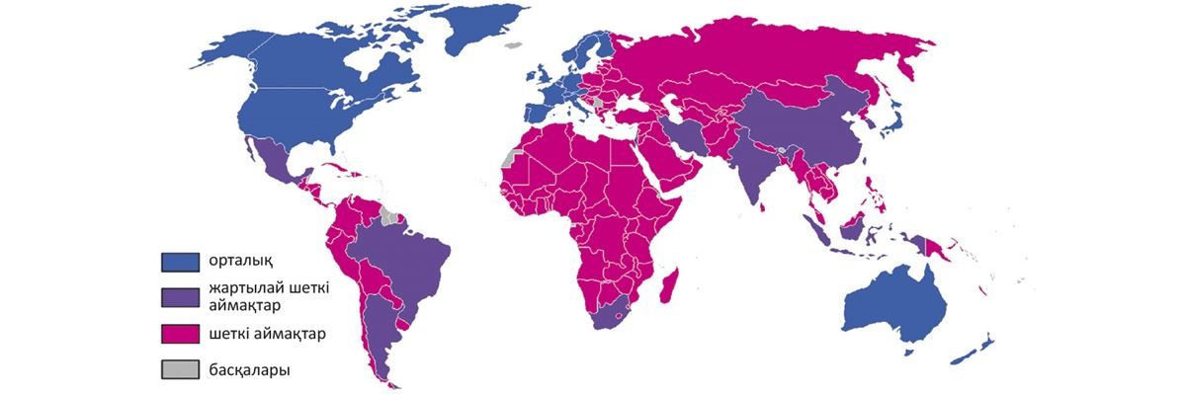

**Шеткі аймаққа** экономикалық аграрлық дамудың сипатына тән. **Жартылай шеткі аймаққа** индустриялды, **орталық аймаққа** заманауи постиндустриялды немесе ақпараттық даму сипаты тән. Орталыққа қаншалықты жақын болса, өзгерістер де қарқынды болады, ғылыми-техникалық ілгерілеу де барынша айқын байқалады. Орталықтан қаншалықты алшақ болса, әлеуметтік-экономикалық өзгерістердің орын алу қарқыны соншалықты баяу, тоқырау айқын көрінеді.

**Дүниежүзілік шаруашылық дамуының түрткіжайттары**

✔ географиялық түрткіжайттар  
​✔ өндіргіш күштердің дамуы  
​✔ ғылыми-техникалық прогресс  
​✔ сыртқы сауда  
​✔ континентаралық байланыс көлік құралдарының дамуы  
​✔ жаһандық коммуникациялық байланыс құралдарының дамуы  
​✔ капиталды енгізу және шығару  
​✔ жұмыс күшінің көші-қоны  
​✔ интеграциялық процестер  
​✔ трансұлттық корпорациялар (ТҰК) құру  
​✔ халықаралық экономикалық ұйымдардың қызметі.

**Дүниежүзілік шаруашылықтың даму қарқыны**. Заманауи дүниежүзілік экономиканың негізгі бағыты **постиндустрияландыру** – индустриялды қоғамнан постиндустриялды қоғамға ауысу. Ол экономикада алдымен қаржы қызметі мен капитал қозғалысы, ғылым мен мәдениет, білім, демалыс, туризм және т.б. салаларда қызмет үлесінің артуымен сипатталады.

ХХІ ғасырдың басындағы дүниежүзілік шаруашылықты дамытудың негізгі бағыты ретінде**жаһандануды,** яғни дүниежүзілік шаруашылықты бірыңғай тауар, қызмет, капитал, жұмыс күші және білім нарығына айналдыру процесін атауға болады.

**Оқулық беттеріне, Интернет-ресурстарға сілтеме:** bilimland.kz, «Мектеп» баспасы

**1. Тапсырма** **Өз ойыңмен бөліс**

1. 2018 жылы адам басына шаққандағы жалпы ішкі өнім бір тұрғынға 8000 АҚШ долларынан асты. Осы көрсеткіш бойынша Қазақстан Республикасы қай топқа жатады?

2. Дүниежүзілік шаруашылықтың аумақтық құрылым картасында Қазақстан неліктен (18-сурет) шеткі аймаққа енгізілген?

3. Қазақстан Республикасы индустриялды-инновациялық саясатты жүзеге асыруда. Ол елімізді «Дүниежүзілік шаруашылықтың орталығы» тобына ауысуына себепші бола ала ма? Өз жауаптарыңды нақты деректермен дәлелдеңдер.

**2. Тапсырма**

1. Кескін-картаға дүниежүзілік шаруашылықтың «орталығына» жататын мемлекеттер мен аймақтарды түсіріңдер.

2. Кескін-картаға дүниежүзілік шаруашылықтың «шеткі аймақтарына» жататын мемлекеттер мен аймақтарды белгілеңдер.  
​Картаға қысқаша жазбаша түсініктеме жазыңдар, ол орталыққа және шеткі аймаққа жататын мемлекеттер мен аймақтарды дұрыс белгілегеніңнің дәлелі болуы тиіс. Сілтемелерді пайдалану талаптарына сәйкес көрсете отырып, сенімді және нақты дереккөздерін келтірулеріңе болады.

**Кері байланыс: орындалған тапсырманы оқушы WhatsApp» мобильді қосымшасы арқылы жібереді.**